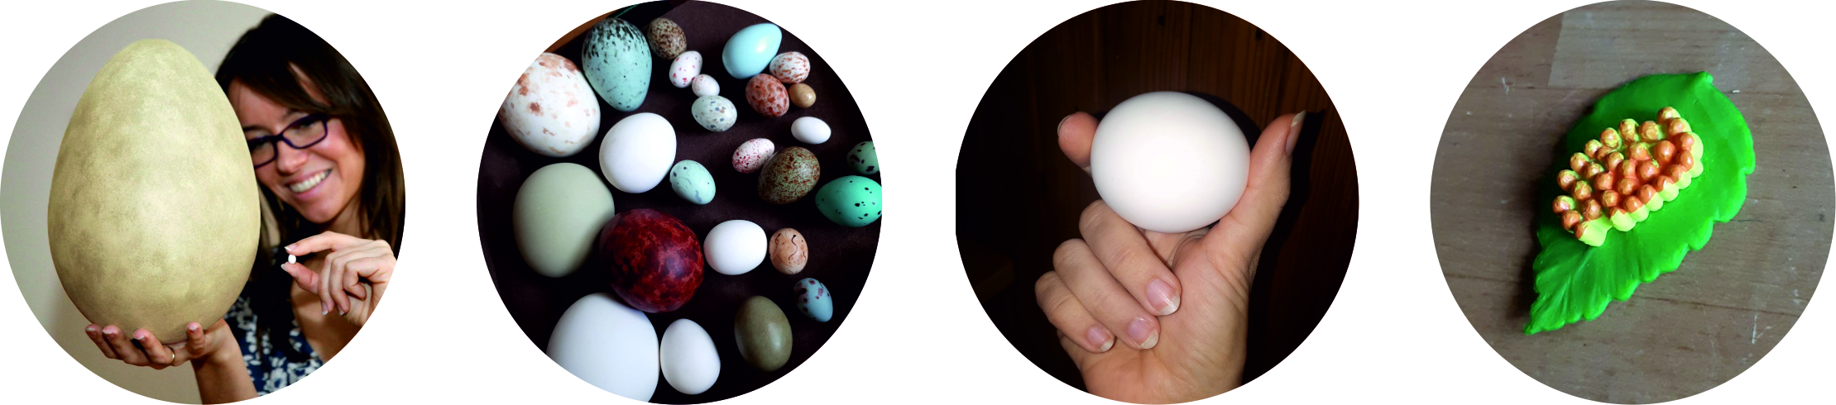
Lekcja z jajem

Termin:
22 marca 2020
Czas trwania:
2 h

Zakres treści:
Podstawowe informacje o budowie ptasiego jaja, zwierzętach składających jaja, rodzajach jaj i cyklach rozwojowych w otoczeniu warsztatu plastycznego.
Tablice edukacyjne w formie plików graficznych do niekomercyjnego wykorzystania.

Cele lekcji:
Zdobycie podstawowych informacji na temat tego jak zbudowane jest jajo, jakie zwierzęta składają jaja, jakie są największe i najmniejsze jaja. Relaks i ćwiczenie małej motoryki w zajęciach plastycznych.

Cele. Czyli co wyniesiesz ze spotkania:
- będziesz umiał wymienić zwierzęta składające jaja.
- poznasz przykłady różnych rodzajów jaj.

Jakimi metodami osiągniemy cele?:
Pogadanka, pokaz, dyskusja i zajęcia plastyczne.

Środki dydaktyczne:
Kolorowe plansze, figurki, modele jaj i prawdziwe jaja, mikroskop, lupa, kolorowe papiery.

Przebieg spotkania:
1. Czynności organizacyjne. Zapoznanie się z grupą.
2. Budowa jaja. Rodzaje jaj.
3. Przedstawiciele zwierząt składających jaja. Rekordy w świecie jaj. Największe, najmniejsze etc.
4. Quiz z drewnianymi jajami.
5. Prace plastyczne i spotkanie z mikroskopem.
W zależności od potrzeb jedna lub dwie 10 minutowe przerwy na chwilę aktywności ruchowej.
Prowadząca: Katarzyna Skakuj - plastyk z wykształcenia i przyrodnik z zamiłowania od ponad 20 lat zajmujący się przyrodą.

